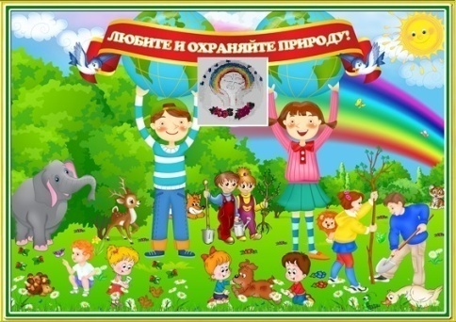
Экологический вестник

ХАСАВЮРТОВСКИЙ
ЭКОЛОГО- БИОЛОГИЧЕСКИЙ ЦЕНТР

.Мы не можем не вторгаться в природу
Ноябрь 2018 г. №03 (43)
Но мы можем изменить отношение к ней!

.
Орг.массовые мероприятия в школах города
14 ноября 2018г педагог ДО ЭБЦ Батаева М.И. провела в сош №4 орг.массовое мероприятие «Золотая осень в саду».
Участники мероприятия уч-ся 1 и 2 группы в кол-ве 18 чел. К мероприятию был красочно оформлен кабинет, где проходило мероприятие, была оформлена выставка детских рисунков. Участники мероприятия показали интересную и познавательную программу: сценку, стихи, исполнили песню, также загадали загадки про осень. Зрители приняли активное участие в проведении викторины Какой это фрукт». На мероприятие были приглашены учит. географии Исмаилова С.Н. и кл. рук. 4б класса Ахмедова Г.А. Участники мероприятия получили дополнительные знания о полезных свойствах ягод и фруктов.
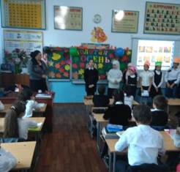
Мероприятие в сош №4.рук. Батаева М.И.
17 ноября в гим.им. М.Горького прошло орг. массовое мероприятие «До свидания, осень!». Провела его педагог ДО ЭБЦ Минбулатова Т.А. Количество участников- 11 чел.
Цели и задачи данного мероприятия:
-знакомство с красками осени
- знакомство с жизнью растений и животных осенью
- создание осеннего праздничного настроения
- привитие любви и бережного отношения к природе родного края
Участники мероприятия показали сценку про осень, рассказали стихи, исполнили песни.

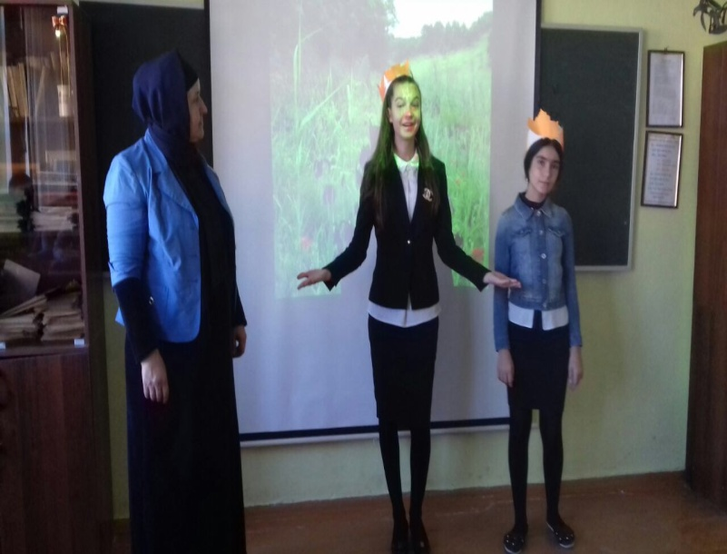
Мероприятие в гим.им.Горького рук. Минбулатова Т.А.
Была проведена викторина: Знатоки природы». Зрители мероприятия приняли активное участие в викторине. Цели и задачи данного мероприятия были достигнуты.
Зав.отделом по ОМР Аджиева Д.Ш.
Экскурсия « Золотая осень»
“Осень — время подготовки и перехода растений к зимнему покою, ухода на зимовку всех холоднокровных животных, отлета перелетных птиц. И основные наблюдения над осенней жизнью природы и заключаются в изучении тех изменений в жизни растений и животных, которые происходят в связи с приближением зимы.
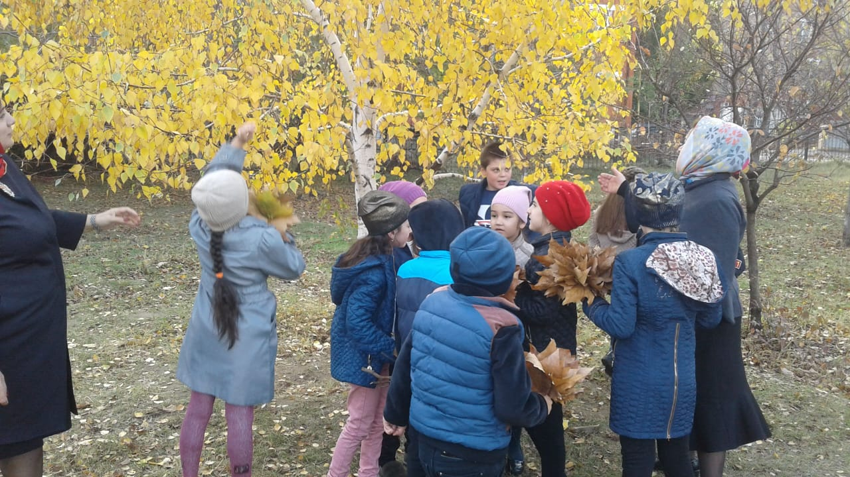
Экскурсия с уч-ся объединения «Овощеводство»
рук. Ибракова А.Х.

С 3 по 15 ноября 2018г педагоги ДО ЭБЦ провели с уч-ся объединений экскурсию «Золотая осень»
Цели и задачи экскурсии:
-понаблюдать за осенними изменениями природы.
- учить распознавать по листьям наиболее распространенных породы деревьев;
-развивать умение различать кустарники, деревья, травы,
-воспитывать бережное отношение к природе;
- продолжить формирование эстетического отношения к природе, интереса к ее изучению;
- повышать уровень экологической культуры учащихся.
В экскурсии приняли участие 850 уч-ся. Объединений ЭБЦ.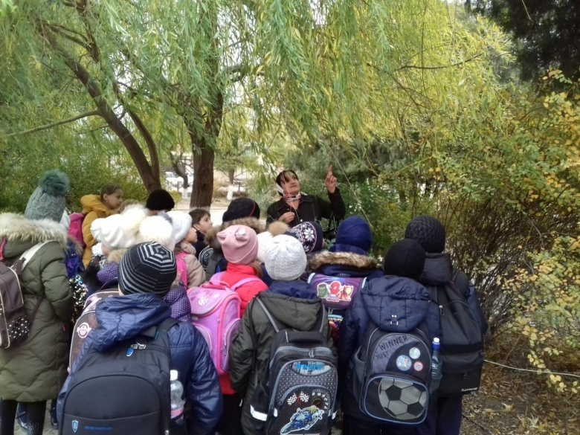
Экскурсия с уч-ся объед. «Охрана природы»
Рук. Сайдулаева Л.У.
Во время экскурсии повторили правила поведения в природе, изучили осенние явления в жизни растений, животных и насекомых., рассказали о перелетных и зимующих птицах. Также провели беседы о значении природы в жизни каждого человека, о том как важно беречь и охранять природу. Собрали гербарий осенних листьев и природный материал для изготовления поделок. Во время экскурсии уч-ся получили дополнительные знания по по биологии и окружающему миру.
Зав.отделом по ОМР Аджиева Д.Ш.
Осенние посадки в школах города.
За каждым рук. объединения ЭБЦ закреплена определенная школа , где ведется работа по различным направлениям, в том числе и по озеленению
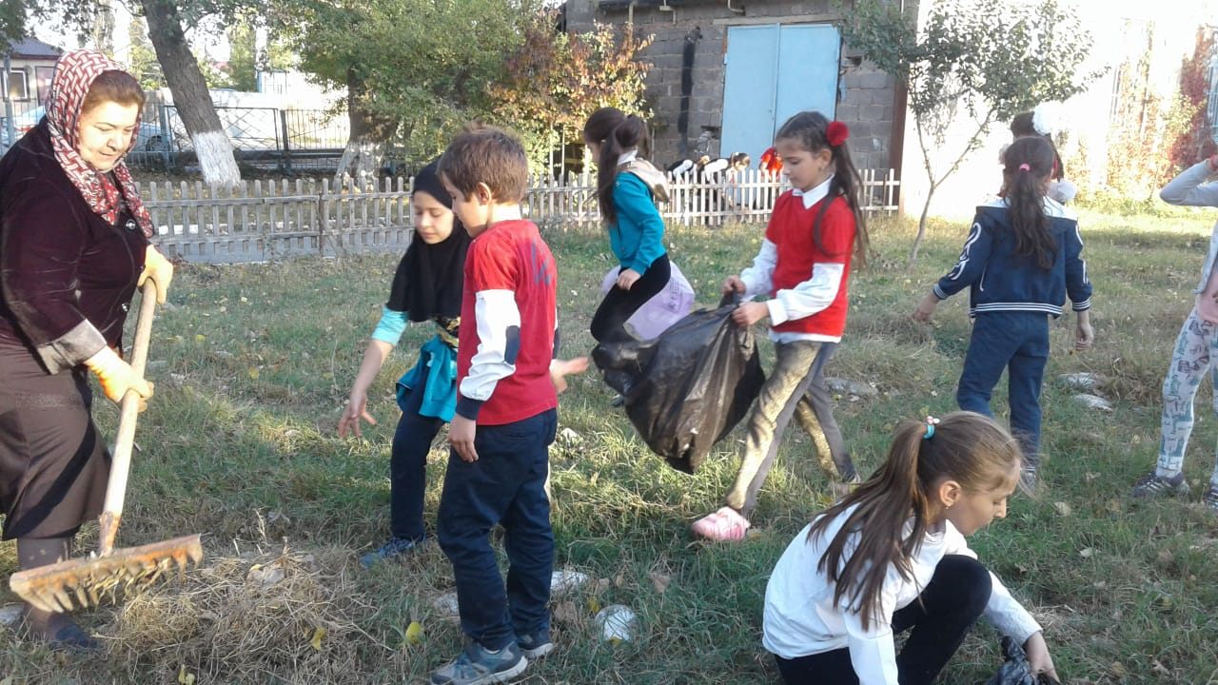
Осение посадки в сош №12

Педагогами ЭБЦ за осенний период 2018 года (с октября по ноябрь ) была проведена работа по озеленению территорий образовательных учреждений города.
Совместно с биологами школ и учащимися –членами «ЛЗД» они принимали активное участие во всех субботниках по благоустройству и озеленению территории школ города. На производственных участках объединений ЭБЦ был выращен посадочный материал для проведения осенних посадок в учреждениях образования.
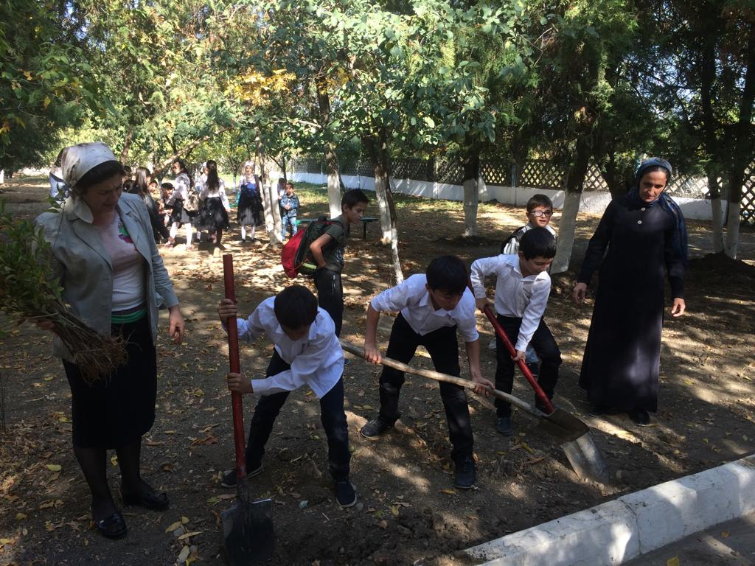
Осенние посадки в сош №11
В рамках осеннего месячника сада в школах №9, №11, №14, №12, СОШ№4, СОШ№3 и в гим. им. М, Горького, СОШ были проведены субботники по проведению осенних посадок цветочно-декоративных растений в следующем видовом составе и количестве:
1) туи – 10 шт 2) форзиции-60 шт. 3) спиреи –71 шт 4) лилии-26 шт. 5) седума - 9шт 6) сирени 30 шт. 8) роз -18 шт. 9) самшита – 60шт. 10) бересклета – 10 шт. 11) нарциссов -110 лук. 12) плюща – 20шт. 13) хризантем -6шт. Итого – 430 шт. 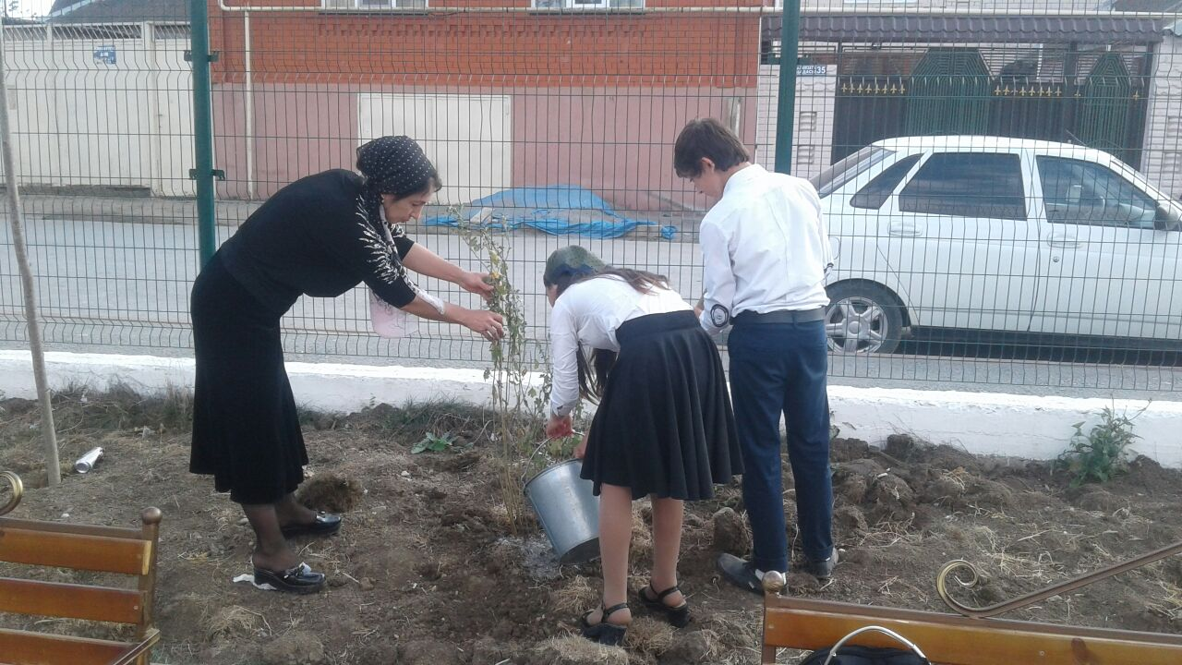
Осенние посадки в сош №9
Методист ЭБЦ по связям со школами города . Ибракова А Х
Экологическое мероприятие «Мы – друзья природы» в ГБУ «Реабилитационный центр для детей и подростков с ограниченными возможностями».
17 октября с целью формирования гуманного отношения к детям с ограниченными возможностями здоровья, формирования эстетической культуры и воспитания в детях чувства сопереживания, милосердия, толерантности к инвалидам учащиеся объединения «Экология» (Батырбиева В.М.) 6 А и 8 Д СОШ№17 (Шахманова А.Д.) подготовили музыкально-литературную инсценировку «Мы – друзья природы!» для детей из реабилитационного центра и подростков с ограниченными возможностями. 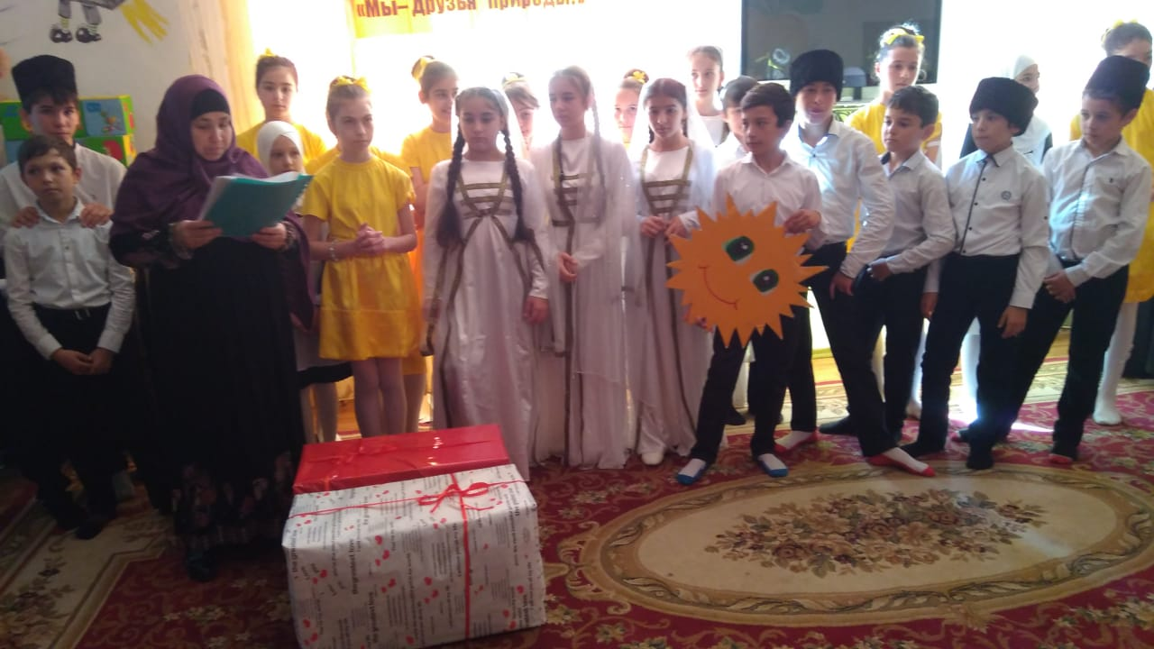
Методист ЭБЦ Батырбиева В.М. проводит мероприятие
Юных экологов поприветствовала методист центра Хизбулаева Сидрат Камильевна.
В программе концерта прозвучали песни о природе, веселые стишки. Ребята под руководством Асильджан Дудуевны подготовили танцы народов Кавказа.
По веселым глазам, по теплым улыбкам и по хорошему настроению мы почувствовали, что наш праздник понравился детям и их родителям.
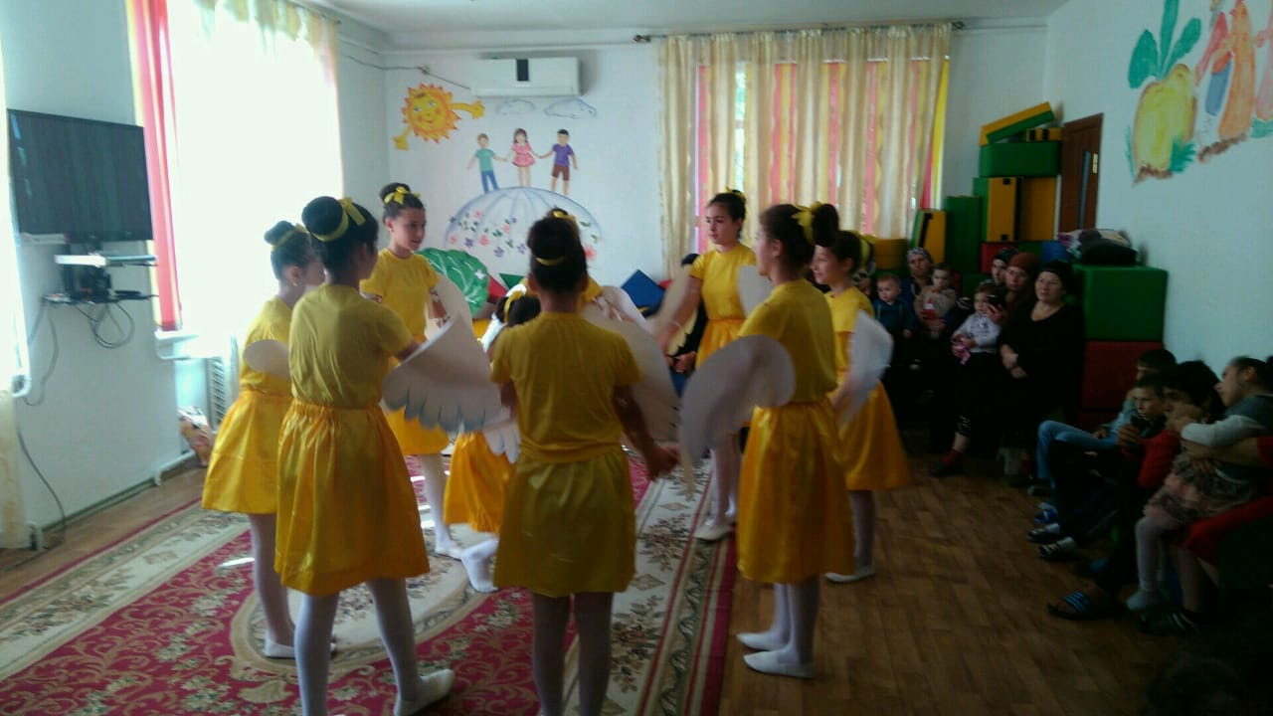
Выступление подопечных центра
Юные экологи подготовили подарки для ребят – фрукты, сладости, соки. Все участники экологического мероприятия получили заряд бодрости и хорошего настроения.
Методист ЭБЦ Батырбиева В.М.

Итоги республиканского этапа Всероссийского конкурса «Юннат 2018»
В соответствии с Календарем Всероссийских и республиканских массовых мероприятий 2018 года проведены районные и городские этапы конкурса «Юннат 2018»
Цель проведения конкурса – развитие интереса детей и молодежи к сельскохозяйственному производству через непосредственное их участие в практической деятельности на полях ученических производственных бригад и учебно-опытных участках образовательных организаций республики, а также личных подсобных хозяйствах в области растениеводства и полеводства.
В оргкомитет республиканского заочного тура конкурса поступило 36 работ из городов Дербента, Кизляра, Каспийска, Махачкалы и Хасавюрта, а также Казбековского, Каякентского, Кизлярского, Кайтагского, Лакского районов.
По итогам финального тура республиканского заочного этапа конкурса, который проходил в ГБУ ДО РД «Малая академия наук Республики Дагестан» 3 сентября 2018г., решением жюри определены следующие победители и призеры:
в номинации «Малая Тимирязевка»
I место – присудили группе обучающихся в объединенияи «Юный натуралист» МКУ ДО «Хасавюртовский эколого-биологический центр», за работу «Сортоиспытание столовой свеклы», руководитель – Хадисова Исалат Исмаиловна.
Коллектив и учащиеся ЭБЦ поздравляют Исалат Исмаиловну с победой в этом конкурсе и желают ей дальнейших творческих успехов.
Методист по НИР Мурзаева М.А.
Итоги 1-этапа смотра-конкурса «Лучший учебно-опытный участок» среди объединений ЭБЦ
С целью совершенствования организации и содержание образовательной деятельности на УОУ, улучшения опытнической работы, выявления лучших объединений по эффективному использованию возможностей УОУ в образовательном процессе ежегодно проводится смотр-конкурс на «Лучший учебно-опытный участок ХЭБЦ». Осенью 2018 г.
Была проведена проверка состояния УОУ и осенних видов работ, проведенных в объединениях к концу ноября.
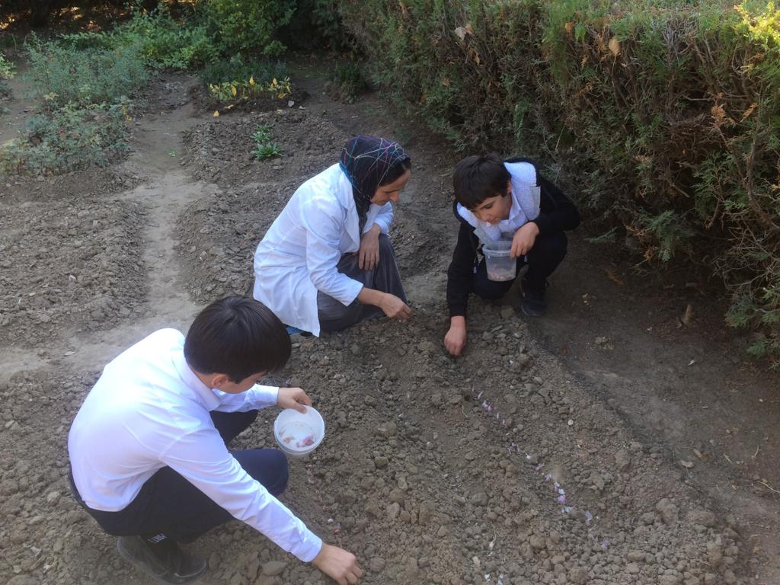
Осенние посадки на УОУ объед «Юный натуралист»

Проверка проводилась по следующим направлениям.
-ведение документации по работе на УОУ;
-общий вид участков и прилегающая к участку территория;
- очистка участков от растительных остатков и перекопка.
-подзимние посадки и посевы в коллекционных отделах участков;
-черенкование декоративных кустарников на производственном отделе участков.
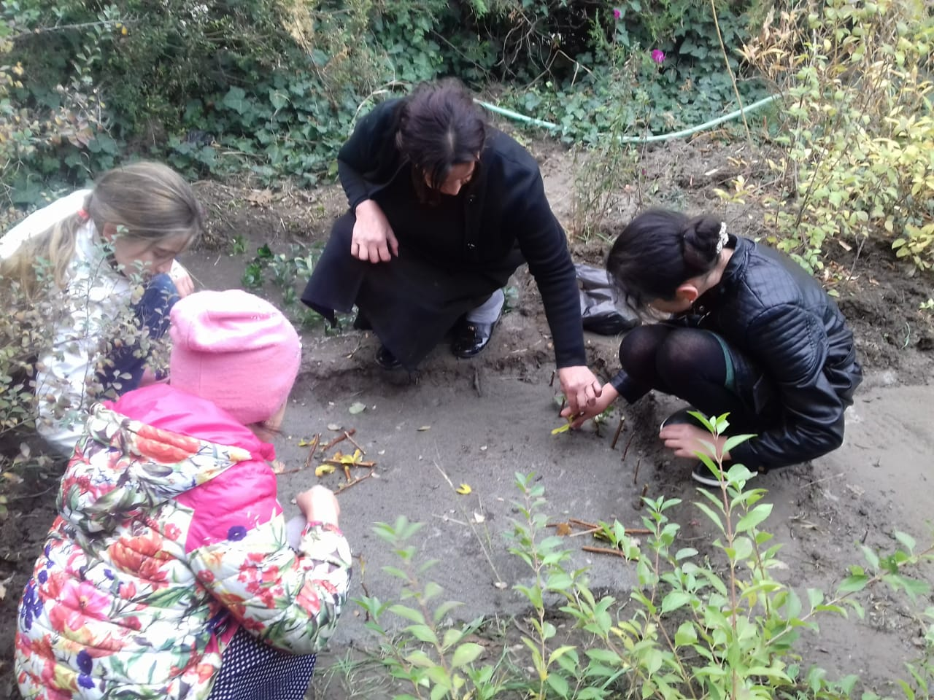
Черенкование кустарников на УОУ объед. «Охрана природы»
Итоги проверки работ на УОУ выявили, что все участки были очищены от растительных остатков и вынесены с участков. Все освободившиеся делянки были перекопаны и очищены от сорняков. На всех коллекционных участках были разбиты делянки и проведены подзимние посадки и посевы. В производственном отделе участка все руководители объединений провели подзимние посадки черенков древесно- кустарниковых пород.
На опытном отделе УОУ были перекопаны делянки и внесены минеральные удобрения, песок, перегной. Для озеленения школ на производственных участках в 2018 г.были выращено 410 шт. посадочного материала:
По итогам 1 тура смотра-конкурса на «Лучший УОУ» среди объединений распределились следующим образом:
1 место - объед.« Юный.натуралист» - рук.. .Хадисова И.И. 2 место-объед. «Охрана природы» рук. .Сайдулаева Л.У. З место-объед.«Природа и мы» - рук. Минбулатова Т.А.
Зав. ИМО ЭБЦ Батаева М.И.

Открытые занятия, проведенные педагогами ЭБЦ в школах города
22 ноября 2018г в школе №12 ПДО ЭБЦ Ибракова А.Х. провела открытый урок в объединении «Овощеводство» на тему: «Значение овощеводства». На уроке присутствовало 32 учащихся и классный рук. 4б класса Курамагомаева Л.А..Урок был проведен с уч-ся 4б класса, которые посещают 1 и 2 группу объединения Кабинет был оформлен к проведению урока плакатами, проектными работами учащихся и буклетами по классификации овощей. Урок преследовал следующие цели и задачи: формировать у учащихся целостное представление о значении овощеводства, ознакомить с краткой характеристикой основных овощных культур, способствовать формированию и развитию познавательного интереса. Научить уч-ся уважать труд людей работающих на земле, способствовать развитию представления о работе овощевода. Учащиеся 1 и 2 группы приняли активное участие в проведении . урока,

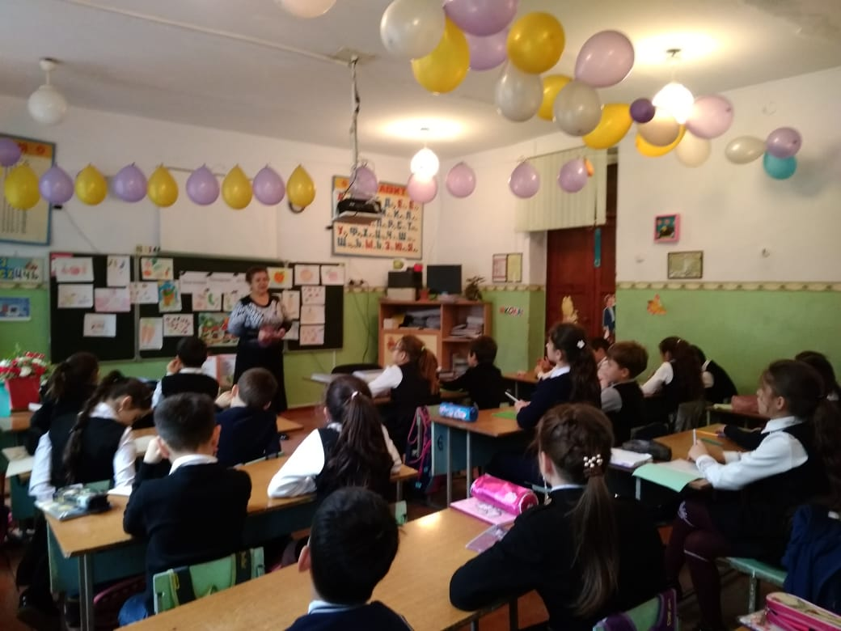
Открытое занятие в сош №12. Рук. Ибракова А.Х.
23 ноября 2018 г. с уч-ся 3 группы 2 года обучения объединения «Орнитология» проведено открытое занятие на тему: «Птицы леса» .Занятие прошло в гим.№1.
Цели и задачи урока : формировать представление об особенностях образа жизни птиц леса, на примере большого пёстрого дятла и синицы.
-воспитание мотивацию к учению, бережному отношению к природе.
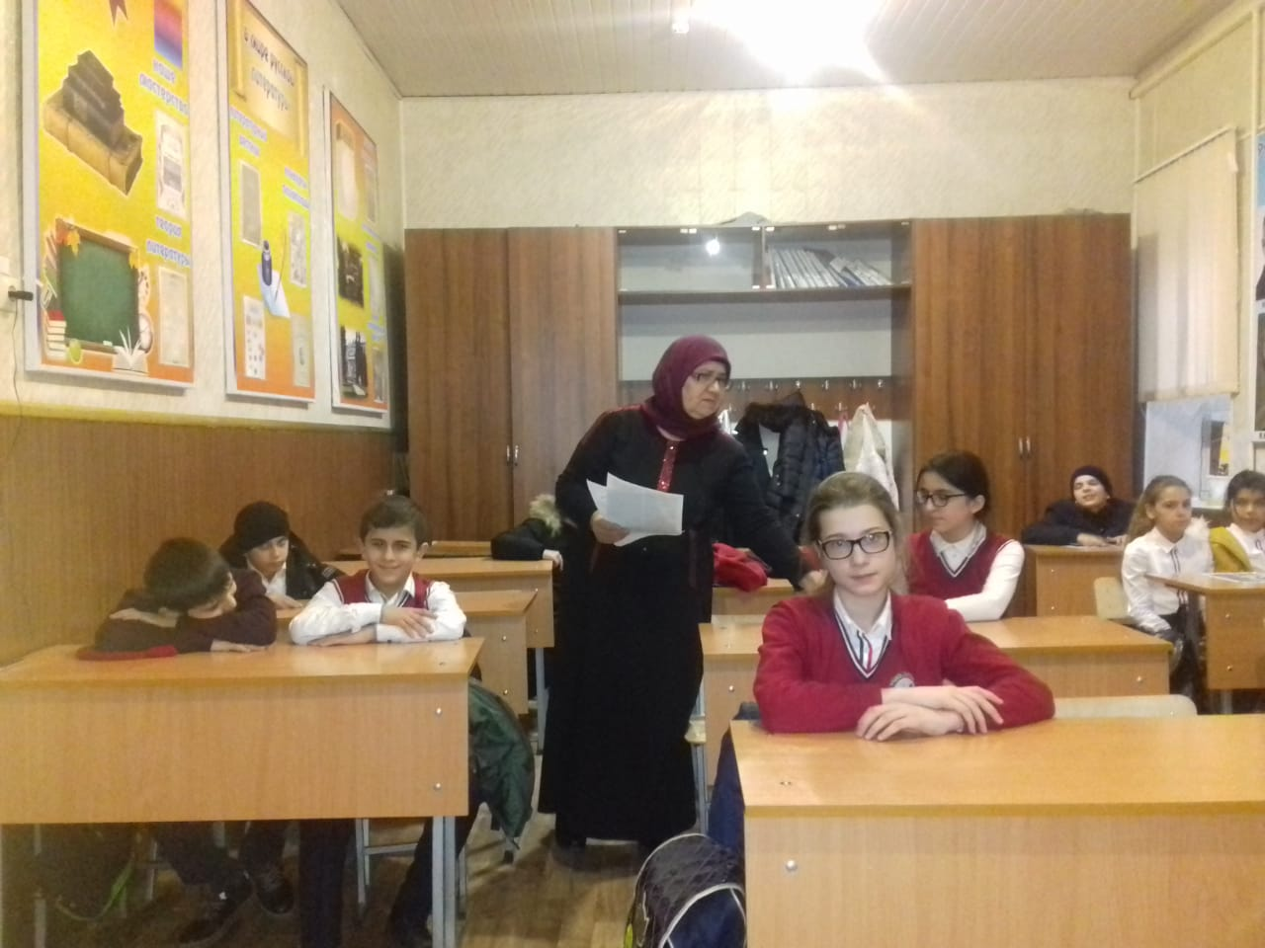
Открытое занятие в гим.№1.Рук. Джабраилова Р.А.
На занятии была использована презентация «Птицы леса», музыкальная запись «Голоса птиц», индивидуальные карточки, картинки с изображением птиц, карта природных зон, плакаты «Пищевая цепь», «Птицы наши друзья», «Лесные птицы зимой»,
Во время проведения занятия уч-ся узнали о многообразии птиц, о необходимости их защиты и охраны ,о значении птиц в природе, а также о том, что могло бы произойти, если бы исчезли все птицы. Проявили интерес к природе родного края и окружающей среде.
На занятии были использованы карточки с изображением птиц и на проекторе были показаны птицы леса.учащиеся
узнали много нового и интересного о птицах и активно участвовали в конкурсе загадок про птиц. В конце занятия учащимися были прочитаны стихи про птиц и дано домашнее задание.
Зам.директора по УВР Балатова Н.А.

Редколлегия:
Редактор -- А.А.Омаров
Отв. Секретарь-З.М.Черивханова
Вёрстка Л.У.Сайдулаева
Фотографии И.В.Умаров
г.Хасавюрт ул.Заречная пр.1 д.2

